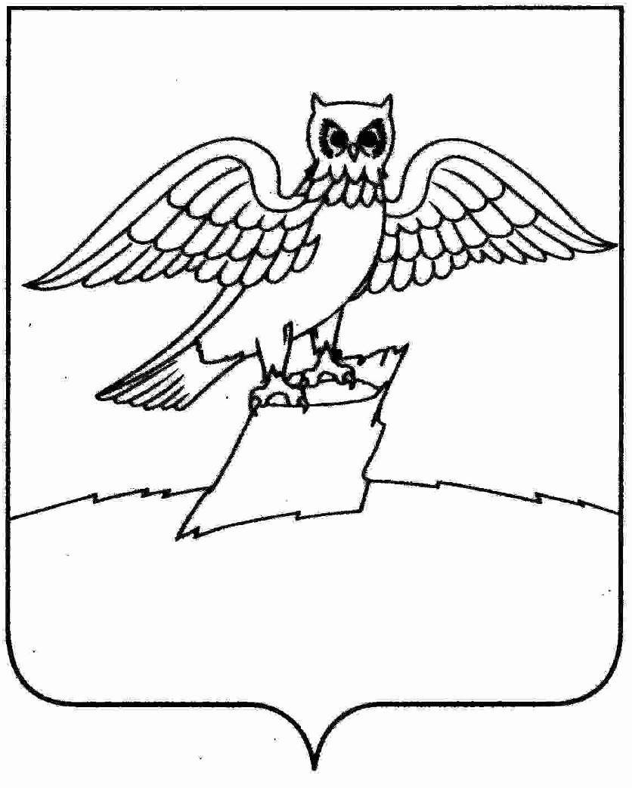
СОВЕТ НАРОДНЫХ ДЕПУТАТОВ ГОРОДА КИРЖАЧ
КИРЖАЧСКОГО РАЙОНА

РЕШЕНИЕ
 | 12.09.2024 |  |  | №71/471
О внесении изменений в решение Совета народных депутатов города Киржач от 28.07.2022 №33/229 «Об изъятии земельного участка по адресу: Владимирская область, г. Киржач, микрорайон Красный Октябрь ул.Пушкина, д.18 для муниципальных нужд»

В соответствии со статьей 56.2, подпунктом 4 пункта 2 статьи 56.3, статьями 56.6, 56.8 - 56.11 Земельного кодекса Российской Федерации, ст.ст. 239.2, 279, 281 Гражданского кодекса Российской Федерации, статьей 32 Жилищного кодекса Российской Федерации, на основании постановления главы городского поселения г. Киржач от 18.09.2015 №896 «О признании многоквартирного жилого дома аварийным и подлежащим сносу», выписки из ЕГРН об основных характеристиках и зарегистрированных правах на объект недвижимости от 10.09.2024 года, Совет народных депутатов города Киржач

Р Е Ш И Л:

1. Внести в решение Совета народных депутатов города Киржач от 28.07.2022 №33/229 «Об изъятии земельного участка по адресу: Владимирская область, г. Киржач, микрорайон Красный Октябрь ул.Пушкина, д.18 для муниципальных нужд» следующие изменения:
- п.1.4 изложить в новой редакции:
«-Быковой Вере Васильевне 0,0154 (ноль целых, сто пятьдесят четыре десятитысячных)
-Кудаковой Екатерине Михайловне 0,0154 (ноль целых, сто пятьдесят четыре десятитысячных)
-Быковой Галине Васильевне 0,0308 (ноль целых, триста восемь десятитысячных)»
- в п. 2 слова: «- квартиру № 4 - кадастровый номер объекта 33:02:020205:594, площадью 33,6 кв.м, у Быковой Веры Васильевны, владеющей ей на праве общей долевой собственности, доля в праве 1/4, у Кудаковой Екатерины Михайловны владеющего ей на праве общей долевой собственности, доля в праве 1/4, у Быкова Вячеслава Михайловича, владеющего ей на праве общей долевой собственности, доля в праве 1/4, у Быковой Галины Васильевны, владеющей ей на праве общей долевой собственности, доля в праве 1/4 собственности», заменить словами:
«- квартиру № 4 - кадастровый номер объекта 33:02:020205:594, площадью 33,6 кв.м, у Быковой Веры Васильевны, владеющей ей на праве общей долевой собственности, доля в праве 1/4, у Кудаковой Екатерины Михайловны владеющего ей на праве общей долевой собственности, доля в праве 1/4, у Быковой Галины Васильевны, владеющей ей на праве общей долевой собственности, доля в праве 1/2 собственности».
2. Настоящее решение вступает в силу после его обнародования, подлежит размещению на официальном сайте администрации г. Киржач в информационно - телекоммуникационной сети «Интернет».

Глава города Киржач В.Г. Тюленев

